

* **SEPTEMBRIE 2020 -**

**CAMPANIA LUNA NAŢIONALĂ A INFORMĂRII DESPRE EFECTELE ACTIVITĂȚII FIZICE**

Analiza de situație

**Cuprins**

1. ***Date statistice la nivel european, național și județean privind nivelul și dinamica fenomenului…….................................................................................................... ..3***
2. ***Date cu rezultate relevante din studii naționale, europene și internaționale ......14***
3. ***Analiza grupurilor populaționale afectate, identificarea grupurilor țintă ..........21***

1. ***Date statistice la nivel internațional, european și național privind nivelul și dinamica fenomenului***

Conform OMS, activitatea fizică este definită ca orice mișcare corporală produsă de mușchii scheletici care necesită consum de energie. Modalități obișnuite de a fi activ sunt mersul pe jos, ciclismul, sporturile și activități de recreere - acestea pot fi realizate de către oricine și ca divertisment.

Efectuată în mod regulat și în cantitate adecvată, activitatea fizică îmbunătățește funcțiile musculare și cardiorespiratorii, sănătatea osoasă, reduce riscul de hipertensiune arterială, boli coronariene, accident vascular cerebral, diabet zaharat, diverse tipuri de cancer (inclusiv cancer de sân și cancer de colon) și depresie; reduce riscul de căderi, precum și de fracturi și este fundamentală pentru echilibrul energetic și controlul greutății.

Termenul „activitate fizică” nu trebuie confundat cu „exercițiu”, o subcategorie a activității fizice, care este planificată, structurată, repetitivă și își propune să îmbunătățească sau să mențină una sau mai multe componente ale condiției fizice. Dincolo de exerciții fizice, orice altă activitate fizică ce se desfășoară în timpul liber, pentru transportul spre și din anumite locuri sau ca parte a muncii unei persoane, are un beneficiu pentru sănătate.

Creșterea frecvenței activității fizice implică întreaga societate, precum și o abordare culturală și, prin urmare, necesită un efort colectiv în diferite sectoare și discipline.[1]

Activitatea fizică insuficientă este unul dintre factorii de risc de deces la nivel mondial.

   Activitatea fizică insuficientă este un factor cheie de risc pentru bolile netransmisibile, cum ar fi bolile cardiovasculare, cancerul și diabetul zaharat.

  Activitatea fizică are beneficii semnificative pentru sănătate și contribuie la prevenirea a numeroase afecțiuni.

    La nivel global, 1 din 4 adulți nu este suficient de activ.

   Peste 80% din populația adolescenților din lume este insuficient activă din punct de vedere fizic.

    În 56% dintre statele membre OMS, politicile de combatere a activității fizice insuficiente sunt operaționale.

     Statele membre OMS au ca obiectiv să reducă activitatea fizică insuficientă cu 10% până în 2025. OMS recomandă:

1. Copiii și adolescenții cu vârste cuprinse între 5 și 17 ani ar trebui să efectueze zilnic cel puțin 60 de minute de activitate fizică de intensitate moderată până la intensă. Activitatea fizică practicată mai mult de 60 de minute pe zi va oferi beneficii suplimentare pentru sănătate.Tinerii ar trebui să includă în stilul lor de viață activități care întăresc mușchii și oasele, de cel puțin 3 ori pe săptămână.
2. Adulții cu vârsta cuprinsă între 18 și 64 de ani ar trebui să practice săptămânal cel puțin 150 de minute de activitate fizică de intensitate moderată sau cel puțin 75 de minute de activitate fizică de intensitate viguroasă sau o combinație între cele două. Pentru beneficii suplimentare pentru sănătate, adulții ar trebui să își crească activitatea fizică de intensitate moderată la 300 de minute pe săptămână sau echivalent. Activitățile de întărire a mușchilor ar trebui să fie făcute implicând grupuri musculare majore în 2 sau mai multe zile pe săptămână.
3. Adulții cu vârsta peste 65 de ani ar trebui să să practice săptămânal 150 de minute de activitate fizică de intensitate moderată sau cel puțin 75 de minute de activitate fizică de intensitate viguroasă sau o combinație între cele două. Pentru beneficii suplimentare pentru sănătate, activitatea fizică de intensitate moderată ar trebui crescută până la 300 de minute pe săptămână sau echivalent. Cei cu mobilitate redusă trebuie să efectueze activități fizice pentru a îmbunătăți echilibrul și a preveni căderea, în 3 sau mai multe zile pe săptămână. Activitățile de întărire a mușchilor ar trebui realizate implicând grupe musculare majore în 2 sau mai multe zile pe săptămână.

Intensitatea diferitelor forme de activitate fizică variază individual. Pentru a fi benefică pentru sănătatea cardiorespiratorie, activitatea fizică trebuie să fie efectuată în reprize cu o durată de cel puțin 10 minute fiecare.

Activitatea fizică insuficientă este unul dintre factorii de risc pentru mortalitatea generală, care este în creștere în multe țări, afectând sănătatea generală la nivel mondial. Persoanele care sunt insuficient active fizic au un risc crescut de 20% până la 30% de deces în comparație cu persoanele care sunt suficient de active.

Unii factori de mediu legați de urbanizare pot descuraja oamenii să devină mai activi:

-teama de violență și crimă în zonele in aer liber

-trafic intens

-calitate a aerului scăzută, poluare

-lipsa parcurilor, a trotuarelor și facilităților de sport / recreere.

Țările și comunitățile trebuie să ia măsuri pentru a oferi indivizilor mai multe oportunități de a fi activi, pentru a crește activitatea fizică.

Politicile de creștere a activității fizice urmăresc să asigure că:

*în cooperare cu sectoarele relevante, activitatea fizică este promovată prin activități de viață de zi cu zi;

*mersul pe jos, ciclismul și alte forme de transport activ sunt accesibile și sigure pentru toți;

*politicile la locul de muncă încurajează activitatea fizică;

*școlile au spații și facilități sigure pentru ca elevii să-și petreacă timpul liber în mod activ;

*educația fizică de calitate îi ajută pe copii să dezvolte tipare de comportament care să îi mențină activi fizic de-a lungul vieții;

*facilitățile de sport și recreere oferă tuturor posibilitatea de a face sport.

Politicile și planurile de abordare a inactivității fizice au fost dezvoltate în aproximativ 80% din statele membre OMS, deși acestea au fost operaționale în numai 56% din țări în 2013. Autoritățile naționale și locale adoptă, de asemenea, politici într-o serie de sectoare pentru promovarea și facilitarea activității fizice.

"Strategia globală privind dieta, activitatea fizică și sănătatea”, adoptată de Adunarea Mondială a Sănătății în 2004 descrie acțiunile necesare pentru creșterea activității fizice la nivel mondial. Strategia îndeamnă părțile interesate să ia măsuri la nivel global, regional și local pentru creșterea activității fizice.

„Recomandările globale privind activitatea fizică pentru sănătate”, publicată de OMS în 2010, se concentrează pe profilaxia primară a bolilor prin activitate fizică. Propune diferite opțiuni de politici pentru a atinge nivelurile recomandate de activitate fizică la nivel global, cum ar fi:

    -elaborarea și punerea în aplicare a liniilor directoare naționale pentru stimularea activității fizice în vederea îmbunătățirii sănătății;

   - integrarea activității fizice în alte sectoare de politici conexe, pentru a asigura că politicile și planurile de acțiune sunt coerente și complementare;

   - utilizarea mijloacelor de informare în masă pentru a sensibiliza populația asupra beneficiilor activității fizice;

   - supravegherea și monitorizarea acțiunilor de promovare a activității fizice.

OMS a inițiat un proces riguros de actualizare a Recomandărilor globale din 2010 privind activitatea fizică pentru sănătate pentru tineri și adulți. Noile recomandari fiind așteptate până la sfârșitul anului 2020. Acestea sunt realizate și pentru a sprijini implementarea Planului de acțiune globală privind activitatea fizică 2018-2030. Un grup de dezvoltare a fost creat cu reprezentare din partea fiecărei regiuni OMS într-o serie de domenii tehnice și reunind utilizatorii finali, cu experiență practică în implementarea programelor naționale de promovare a activității fizice într-o varietate de medii.

Pentru a măsura activitatea fizică la adulți, OMS a elaborat chestionarul global de activitate fizică (GPAQ). Acest chestionar ajută țările să monitorizeze activitatea fizică insuficientă ca unul dintre principalii factori de risc ai bolilor cronice netransmisibile. GPAQ a fost integrat în abordarea WHO STEPwise, care este un sistem de supraveghere pentru principalii factori de risc ai bolilor cronice netransmisibile.

Evaluarea activității fizice insuficiente în rândul copiilor de școală a fost reaizată prin ancheta globală privind sănătatea elevilor .Aceasta este un proiect de supraveghere al Centrului pentru Controlul Bolilor OMS / SUA, conceput pentru a ajuta țările să măsoare și să evalueze factorii de risc comportamentali și factorii de protecție din 10 zone cheie în rândul tinerilor cu vârsta cuprinsă între 13 și 17 ani.

În 2013, Adunarea Mondială a Sănătății a convenit asupra unui set de obiective generale, care include o reducere cu 25% a mortalității premature boli netransmisibile și o scădere cu 10% a activității fizice insuficiente până în 2025. „Planul global de acțiune pentru prevenirea și controlul bolilor netransmisibile 2013-2020 ”îndrumă statele membre, OMS și alte agenții ONU cu privire la modul în care pot atinge în mod eficient aceste obiective. OMS creează un set de instrumente specifice sectorului pentru a ajuta statele membre să implementeze acțiuni și să-și atingă obiectivele.

OMS a înființat mai multe parteneriate care să sprijine statele membre în eforturile lor de promovare a activității fizice - printre acestea se numără Organizația Națiunilor Unite pentru Educație, Știință și Cultură (UNESCO) și Organizația Națiunilor Unite Sport pentru Dezvoltare și Pace (UNOSPD).

Planul global de acțiune privind activitatea fizică 2018-2030: oameni mai activi pentru o lume mai sănătoasă răspunde solicitărilor actualizate de orientare și a unui cadru de acțiuni politice eficiente și fezabile pentru creșterea activității fizice la toate nivelurile. De asemenea, răspunde la solicitările de conducere globală și la o coordonare regională și națională mai puternică și la necesitatea unui răspuns al întregii societăți pentru a obține o schimbare de paradigmă, atât ​​sprijinirea, cât și aprecierea tuturor persoanelor care sunt active în mod regulat, în funcție de capacitate și de-a lungul vieții.[2]

Planul de acțiune a fost elaborat printr-un proces de consultare la nivel mondial care a implicat guverne și părți interesate cheie din mai multe sectoare, inclusiv sănătate, sport, transport, proiectare urbană, societatea civilă, mediul academic și sectorul privat.

OMS lucrează la un nou plan de acțiune globală, care va favoriza contribuțiile tuturor sectoarelor relevante, în special, mediul, educația, sănătatea, sportul și tehnologia pentru a accelera progresul în realizarea obiectivelor stabilite de Adunarea Mondială a Sănătății pentru 2025, precum și obiectivele de dezvoltare sustenabilă stabilite pentru 2030.

Planul va oferi opțiuni de politici pentru statele membre, partenerii internaționali și OMS, ținând cont de cunoștințele științifice actuale, dovezile disponibile, inovații și date.[3]

Există însă și contraindicații absolute pentru activitatea fizică moderată sau intensă

1) schimbări recente semnificative la ECG

2) angină instabilă

3) disritmii cardiace necontrolate

4) stenoza aortică severă

5) insuficiență cardiacă necontrolată

6) embolie pulmonară acută

7) miocardită acută

8) anevrism disecant suspectat/cunoscut

9) infecție sistemică acută.[4]

În cadrul celui de-al doilea program de acțiune comunitară în domeniul sănătății 2008-2013, UE a finanțat acțiunea comună privind monitorizarea indicatorilor de sănătate ai Comunității Europene (European Community Health Indicators Monitoring-ECHIM). Au fost elaborate definiții mai precise ale indicatorilor și s-a continuat implementarea indicatorilor în statele membre. Unul dintre obiectivele ECHIM a fost consolidarea și extinderea sistemului indicatorilor ECHI către un sistem durabil de monitorizare a sănătății în Europa, care să sprijine strategia de sănătate a UE. A existat o strânsă colaborare cu statele membre, Comisia Europeană, Eurostat, OMS, OECD și alte organizații internaționale.[5]

Promovarea activității fizice se află pe agenda de lucru a principalelor organisme internaționale. Astfel, Recomandarea Consiliului Uniunii Europene din 26 noiembrie 2013 privind promovarea intersectorială a activității fizice de îmbunătățire a stării de sănătate (2013/C 354/01) subliniază încă o dată importanța activității fizice în menținerea și îmbunătățirea sănătății. Ca urmarea acestei recomandări statele membre au desemnat puncte focale naționale, astfel Ministerul Sănătății asigură raportarea implementării la nivel național către OMS și Comisia Europeană în vederea elaborării raportului de implementare și a factsheetul-ui cu profilul de țară specific acestui domeniu.[6] Astfel există este un set minim de cerințe de raportare privind promovarea HEPA în statele membre, în conformitate cu dispozițiile privind monitorizarea nivelurilor de activitate fizică și politicile HEPA, bazat pe 23 de indicatori prevăzuți prevăzuți în anexa recomandării.

Conform datelor disponibile în 2014, la nivel european, cea mai mare proporție a adulților care raportează practicarea săptămânală a activității fizice se regăsește în nord (Norvegia, Danemarca, Suedia, Islanda), iar cea mai scăzută în sud (Bulgaria, România, Turcia)(fig.1)[7].

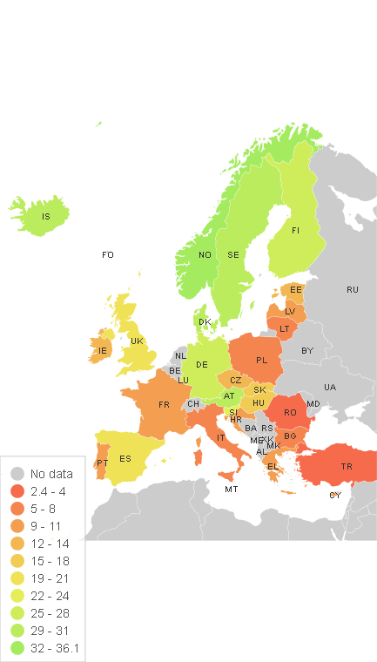

Fig.1Proporția (%) adulților care raportează practicarea activității fizice săptămânale, **2014**

*Sursa****:*** *ECHI - European Core Health Indicators http://ec.europa.eu/health/dyna/echi/datatool/index.cfm?indlist=52*

În 2017, proporția adulților care a raportat practicarea activității fizice săptămânale s-a dublat, de la 36,1 în 2014 (Norvegia) la 71,4 (Estonia). Următoarele locuri au fost ocupate de Marea Britanie, Danemarca, Slovacia, Irlanda. Deși procentul a crescut de peste trei ori în țara noastră, România s-a situat pe ultimele locuri, alături de Portugalia, Austria, Malta (fig.2).3

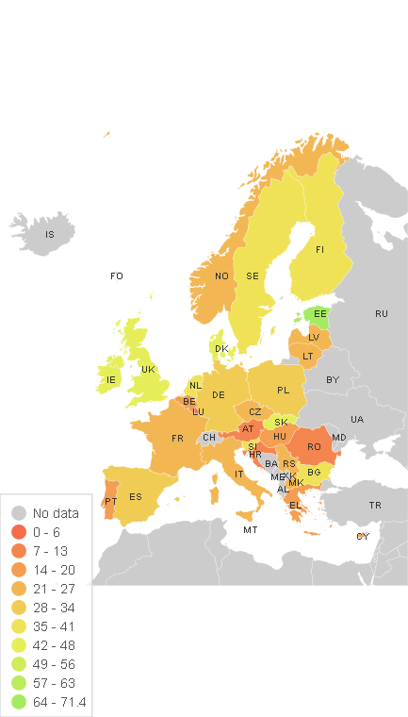

Fig.2Proporția (%) adulților care raportează practicarea activității fizice săptămânale, **2017**

*Sursa****:*** *ECHI - European Core Health Indicators http://ec.europa.eu/health/dyna/echi/datatool/index.cfm?indlist=52*

În Europa, în 2017 s-a remarcat o creștere marcantă a proporției adulților ce fac activitate fizică. În 2014 aceasta s-a situat între 2,4 - 36,1 %, iar în 2017 între 6,2 - 71,4% (tabel 1)3.

Tabel 1. Comparația proporțiilor adulților ce au raportat activitate fizică săptămânală în 2014, respectiv 2017.

|  |  |  |  |
| --- | --- | --- | --- |
| **2014** | | **2017** | |
| Țara | Proporția adulților ce au raportat activitate fizică săptămânală (%) | Țara | Proporția adulților ce au raportat activitate fizică săptămânală (%) |
| Norvegia | 36,1 | Estonia | 71,4 |
| Danemarca | 31 | Marea Britanie | 45,5 |
| Suedia | 30,7 | Danemarca | 44,1 |
| Islanda | 30,2 | Slovacia | 43,8 |
| Austria | 29,4 | Irlanda | 42,5 |
| Finlanda | 28,2 | Țările de Jos | 41,9 |
| Germania | 26,4 | Suedia | 41,8 |
| Slovenia | 22,4 | Slovenia | 39,2 |
| Spania | 21,1 | Finlanda | 36,1 |
| Ungaria | 16,8 | Bulgaria | 36 |
| Slovacia | 15,4 | Germania | 32,7 |
| Cehia | 14,1 | Polonia | 28,9 |
| Estonia | 12,1 | Spania | 28,7 |
| Letonia | 11,8 | Cehia | 25,9 |
| Franța | 11,7 | Norvegia | 24,7 |
| Croația | 10,6 | Italia | 24,2 |
| Cipru | 10,4 | Macedonia de Nord | 23,6 |
| Portugalia | 9,3 | Franța | 23,1 |
| Grecia | 9,1 | Serbia | 22,4 |
| Italia | 8,9 | Belgia | 20,9 |
| Lituania | 8,9 | Grecia | 20,8 |
| Bulgaria | 5,5 | Ungaria | 17,9 |
| **România** | **4** | Cipru | 16,4 |
| Turcia | 2,4 | Portugalia | 14,1 |
|  | | **România** | **13,5** |
| Austria | 11,3 |
| Malta | 6,2 |

Ultimul sondaj Eurobarometru al Comisiei privind sportul și activitatea fizică, publicat în martie 2018, arată că jumătate din europeni fac exerciții sau sunt antrenați în jocuri sportive, dar mulți nu fac activitate fizică niciodată. Raportul arată că nivelurile de participare nu s-au schimbat substanțial față de precedentul sondaj Eurobarometru din 2014. De fapt, proporția celor care spun că nu fac niciodată exerciții a fost ușor crescută de la 42% la 46% la nivel european, iar aceasta este o continuare a creșterii treptate din 2009. Șase țări au înregistrat o îmbunătățire, respectiv mai mulți indivizi declară că desfășoară activitate fizică crescută: Belgia, Luxemburg, Finlanda, Cipru, Bulgaria și Malta (fig.3). [8]

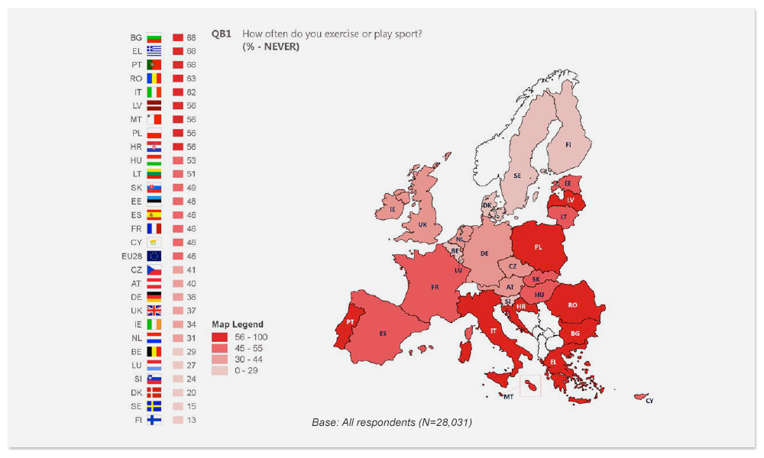

Fig.3 Ponderea persoanelor care nu fac niciodată exerciții fizice sau sport, în țările UE, în anul 2017 *Sursa: Eurobarometru special pentru activitate fizică, UE - 2018*

Conform Eurobarometrului, 63% din populația țării noastre nu face niciodată exerciții fizice sau sport, situându-se pe locul 4 din cele 11 țări din UE . În țările nordice procentul celor care exersează sau fac sport în mod frecvent sau cu o anumită frecvență este ridicat: 69% în Finlanda, 67% în Suedia și 63% în Danemarca. Măsurile luate pentru creșterea activității fizice, de la ultimul Eurobarometru din 2014, vor produce probabil doar peste câțiva ani efecte tangibile și schimbarea comportamentului oamenilor, mai ales că o mulțime de eforturi se concentrează asupra tinerilor. Eurobarometrul arată, de asemenea, că cea mai mare parte a activității fizice se desfășoară în medii informale, cum ar fi parcurile și în aer liber (40%) sau acasă (32%) sau în timpul călătoriei între casă și muncă, școală sau magazine. Totuși, 15% dintre europeni nu se plimbă timp de 10 minute la un moment dat într-o săptămână, iar 12% șed mai mult de 8,5 ore pe zi. Aceste cifre subliniază rolul crucial pe care îl pot juca alți actori: angajatorii, de exemplu, pot ajuta la abordarea comportamentelor sedentare la locul de muncă, iar orașele și autoritățile locale pot juca un rol important pentru a ajuta cetățenii să fie mai activi fizic în viața lor de zi cu zi. Principalele motivații pentru participarea la sport sau la activitate fizică sunt sănătatea îmbunătățită (54%) și condiția fizică (47%). Lipsa de timp (40%) este bariera principală. Principalii factori motivanți pentru desfășurarea activității fizice, în ordine descrescătoare au fost îmbunătățirea stării de sănătate, a condiției fizice, relaxare și distracție. Pentru România ordinea descrescătoare a fost îmbunătățirea stării de sănătateși cu aceeași valoare a fost menționată relaxarea.

În ceea ce privește repartizarea pe gen, proporția bărbaților care au raportat activitate fizică săptămânală a fost situată în 2014 între 38,8(Norvegia) - 3,9(Turcia), iar în 2017 între 70,6(Estonia) - 8,9(Croația). În România proporția bărbaților activi fizic a fost 6,9 în 2014 și 14,2 în 2017. În 2014, proporția europencelor care au raportat activitate fizică săptămânală s-a situat între 33,3 (Norvegia) și 1(Turcia), iar în 2017 între 72(Estonia) și 6,4(Croația). În România, proporția femeilor active fizic a fost 1,4 în 2014 și 12,7 în 2017 3.

Acțiunile UE sunt îndreptate pentru a obține sănătatea întregului organism, precum și bunăstarea generală[9]. Pentru aceasta, fiecare persoană are nevoie de o dietă sănătoasă, activitate fizică regulată, greutate corporală optimă. Dietele nesănătoase și inactivitatea fizică pot duce la o povară imensă pentru sănătate și buget. Mici modificări în obiceiurile alimentare și practicarea regulată a unei activități fizice pot reduce riscul de a dezvolta boli cronice. Îmbunătățirile în stilul de viață pot fi, de asemenea, legate direct de creșterea numărului copiilor ce frecventează școala și de îmbunătățirea productivității lucrătorilor. Acționarea asupra nutriției și a activității fizice este esențială pentru promovarea sănătății și prevenirea bolilor, iar în unele domenii doar coordonarea UE poate asigura rezultatele dorite. Strategia din 2007 privind problemele de sănătate legate de nutriție, excesul de greutate și afecțiuni legate de obezitate:

• încurajează parteneriate, implicând grupuri care lucrează în domeniile nutriției și activității fizice, sectorul privat, guverne, Comisia Europeană și Organizația Mondială a Sănătății (OMS);

• stabilește o serie de provocări pentru industria alimentară, societatea civilă și mass-media, solicitând eforturi pe scară largă pentru îmbunătățirea rețetelor de produse alimentare, comercializarea și etichetarea responsabilă și promovarea activității fizice, etc.;

• stabilește planurile Comisiei de a consolida monitorizarea și raportarea, în colaborare cu OMS, prin inițiative precum baza de date privind politica nutrițională sau Inventarul internațional al documentelor privind promovarea activității fizice.

Eurostat, organismul Comisiei Europene care se ocupă cu statistica a studiat procentele persoanelor care desfășoară săptămânal activități fizice ce îmbunătățesc sănătatea. Activitățile fizice avute în vedere includ activități aerobice și de întărire musculară.

Activitatea fizică aerobăimplică niște contracții dinamice ale grupurilor musculare mari, de ex. mersul pe jos, jogging-ul, mersul pe bicicletă, înotul, mersul în scaunul cu rotile sau dansul.Activitatea de întărire muscularămenține sau îmbunătățește forța musculară, rezistența, masa musculară sau puterea, de ex. transportul obiectelor de băcănie grele, îndepărtarea zăpezii cu lopata, ridicarea copiilor sau urcarea scărilor, precum și utilizarea echipamentelor de exerciții fizice, cum ar fi aparate de greutăți, greutăți libere, benzi elastice sau exerciții folosind propriul corp ca rezistență[10].

În urma studierii activității fizice ce îmbunătățește sănătatea, la indivizii de 18 ani și peste, indiferent de gen și nivelul de studii, în anul 2014, Eurostat a arătat că activitatea aerobă era practicată într-o proporție mai mare decât cea de întărire musculară în toate statele europene, inclusiv în România. În țara noastră s-a înregistrat un procent foarte scăzut de activitate fizică, atât aerobă (7,5%, față de media europeană de 28,9%, max. în Islanda: 59,5%, min. în Turcia: 4,3%), cât și de întărire musculară (0,7% față de media europeană de 17%, max. în Islanda: 51,6%)(fig.4) [11].

Fig.4 Procentul de activitate fizică ce îmbunătățește sănătatea, adulți 18 ani și peste, 2014

*Sursa: Eurostat, https://appsso.eurostat.ec.europa.eu/nui/show.do?dataset=hlth_ehis_pe9e&lang=en*

În rândul bărbaților adulți, în 2014 Eurostat a înregistrat variații mari între țările europene în ceea ce privește activitatea aerobă: 58% în Islanda și 6,4% în Turcia (12,4% în România, media europeană 33,6%). Variații mari s-au înregistrat și în cazul activității de întărire musculară: 47,1% în Islanda și 1,3% în România (media europeană 19,4%) (fig.5)6:

Fig.5 Procentul de activitate fizică ce îmbunătățește sănătatea, **bărbați**, vârsta 18 ani și peste, 2014

*Sursa: Eurostat, https://appsso.eurostat.ec.europa.eu/nui/show.do?dataset=hlth_ehis_pe9e&lang=en*

Eurostat a înregistrat în 2014 și în rândul femeilor adulte din Europa variații mari în ceea ce privește procentul de activitate fizică ce îmbunătățește sănătatea. Astfel, procentul de activitate aerobă a fost în România de 2,9% (media europeană: 24,7%, max.în Danemarca: 55,9%, min.în Turcia: 2,2%). Procentul de activitate de întărire musculară: media europeană a fost 14,7%, max. în Islanda: 56%, min.în România: 0,2%(fig.6)6.

Fig.6 Procentul de activitate fizică ce îmbunătățește sănătatea, **femei**, vârsta 18 ani și peste, 2014

*Sursa: Eurostat, https://appsso.eurostat.ec.europa.eu/nui/show.do?dataset=hlth_ehis_pe9e&lang=en*

# Un grup de cercetători din cadrul OMS a stabilit tendințele activității fizice insuficiente în perioada 2001-2016, analizând 358 studii populaționale, cu 1,9 milioane de participanți. Ei au reunit datele obținute din studiile populaționale care raportau prevalența activității fizice insuficiente, care se referea la activitatea fizică la locul de muncă, la domiciliu, pentru transport și în timpul liber (de ex. neefectuarea a minim 150 minute activitate fizică de intensitate moderată sau 75 minute de activitate fizică intensă pe săptămână sau orice combinație echivalentă dintre cele două). Au fost incluse date din 168 țări. Prevalența globală standardizată în funcție de vârstă a activității fizice insuficiente a fost de 28,5% în 2001 și 27,5% în 2016, deci a rămas stabilă. 1,4 miliarde de oameni sunt la risc de a dezvolta sau exacerba afecțiuni legate de activitate fizică insuficientă.

Dacă se mențin tendințele actuale, obiectivul global pentru 2025, privind activitatea fizică, (de reducere relativă cu 10% activității fizice insuficiente) nu va putea fi atins. Trebuie prioritizate politicile de creștere a nivelurilor de activitate fizică în rândul populației în centrul și Estul Europei, în țările bogate din vestul Europei, în America Latină și Caraibe și în sudul Asiei. Politici și programe sunt, de asemenea, necesare pentru a atinge sau a menține niveluri scăzute de inactivitate și în alte regiuni și în țările cu venituri mici. Implementarea intervențiilor țintite bazate pe dovezi prezentate în Planul Global de Acțiune pentru Activitate Fizică 2018-2030 va îmbunătăți sănătatea populației și va ajuta la realizarea multor obiective ale dezvoltării durabile pentru 2030.

Având în vedere puternica legătură dovedită între activitatea fizică și principalele boli netransmisibile, statele membre ale OMS au convenit asupra unei reduceri relative de 10% a prevalenței activității fizice insuficiente până în 2025, ca unul dintre cele nouă obiective globale de îmbunătățire a prevenirii și tratamentului a bolilor netransmisibile.

Prima compilare a datelor pentru estimările globale și regionale ale activității fizice insuficiente a fost realizată la începutul anilor 2000, ca parte a studiului Global Burden of Disease (Povara Globală a Bolii). Ulterior au fost elaborate două chestionare care au inclus toate domeniile de activitate: Chestionarul international de activitate fizică și Chestionarul global de activitate fizică, care au stat la baza estimărilor OMS legate de activitatea fizică în 122 țări în 2008 și actualizate pentru 146 țări în 2010. Astfel, a fost calculat efectul activității fizice insuficiente asupra bolilor netransmisibile. Cu toate acestea, până în 2018 datele despre tendințele activității fizice la adulți au fost rare, iar acest studiu a actualizat datele existente și a estimat pentru prima dată tendințele regionale și globale din 2001 până în 2016.

De asemenea, am constatat o mare variație a prevalenței activității insuficiente în ​​funcție de regiune. Prevalența activității insuficiente a fost sub 10% în câteva țări și peste 50% în altele. Unele dintre cele mai puțin active țări sunt situate în America Centrală și de Sud și Africa de Nord și Orientul Mijlociu, iar unele dintre cele mai active țări sunt în Asia de Est și Europa de Est. Faptul că activitatea variază foarte mult între țări, chiar și în interiorul regiunilor, sugerează că factorii care influențează inactivitatea se află mai ales la nivel național, subnațional sau comunitar, ceea ce înseamnă că politicile sunt necesare la aceste niveluri pentru creșterea activității fizice.[12]

Organizațiile din zece state membre ale UE (inclusiv România, prin Ministerul Sănătății - Institutul Național de Sănătate Publică) sunt partenere într-un proiect de 3 ani pentru facilitarea transferului modelului suedez de bune practici pentru activitatea fizică pe bază de prescripție medicală. Proiectul se numește EUPAP - An European Physical Activity on Prescription Model (trad. Model european de activitate fizică pe bază de prescripție medicală). El se desfășoară în perioada 2019-2022 . Obiectivele generale sunt de a promova sănătatea și de a preveni afecțiunile care nu sunt transmisibile prin implementarea unor programe naționale de activitate fizică bază de prescripție medicală (PAP) în cadrul serviciilor de sănătate din mai multe țări.

Acest proiect se concentrează pe transferul de bune practici, recunoscând nevoia de colaborare între țări și valoarea adăugată a colaborării interdisciplinare politică-practică-cercetare. Serviciul de sănătate este o arenă excelentă pentru promovarea sănătății datorită acoperirii și accesului său pentru întreaga populație. Prescripția activității fizice este o metodă care permite diferitelor grupuri de populație să-și îmbunătățească activitatea fizică pentru prevenirea și tratamentul bolilor netransmisibile. Mai mult, având în vedere accesul la serviciile de sănătate sunt vizate și grupuri defavorizate din punct de vedere social, ceea ce duce la reducerea inegalităților în sănătate.

Grupurile țintă sunt organizațiile, părțile interesate și utilizatorii finali incluși în implementările locale. Grupurile țintă de diseminare vor fi educatorii și lucrătorii din domeniul medical, furnizorii de activități fizice, precum și pacienții și publicul larg. Un accent deosebit va fi pus pe implicarea factorilor de decizie și a celor politici, precum și a autorităților la nivel național, regional și local. Inițiativele care au un efect semnificativ asupra echității și egalității sociale sunt esențiale în acest proiect.

În cadrul proiectului EUPAP a fost dezvoltat manualul de activitate fizică în tratarea şi prevenirea bolilor (FYSS)-versiunea scurtă, pentru a sprijini punerea în aplicare a modelului sudez de activitate fizică după prescripţie (AFP) în statele membre ale UE. Manualul este bazat pe dovezi cu privire la efectele activității fizice asupra sănătății și include recomandări pentru diferite boli și diagnostice. Versiunea românească abordează 25 de afecțiuni. Acest manual este un instrument esențial pentru profesioniștii din domeniul sănătății atunci când prescriu activitate fizică individualizată. FYSS-versiunea scurtă este util și pentru organizatorii de activități fizice și pentru instituțiile de învățământ.[13]

Conform datelor OMS, revizuite ultima dată în 2018, în România, în 2016, prevalența activității fizice insuficiente în rândul adulților cu vârsta peste 18 ani (estimare standardizată în funcție de vârstă) a fost de 35,4%, la ambele sexe, la bărbați 32,1%, iar la femei 38,3%. [14]

1. ***Date cu rezultate relevante din studii internaționale, europene și naționale***

**Date cu rezultate relevante din studii internaționale**

Studiul efectuat de Facultatea de Medicină din California (SUA) care a cercetat efectele activității fizice asupra mortalității la bărbați, a arătat că persoanele care își cresc consumul energetic cu cel puțin  1.000 de kcal pe săptămână sunt supuse unui risc de mortalitate prematură de cauză cardiovasculară cu până la 20% mai redus. Dintre 6213 bărbați luați în studiu pentru testarea exercițiilor fizice timp de 3 ani între 1987 și 2000, 842 dintre aceștia au fost supuși unei evaluări a modelelor de activitate fizică. Puterea predictivă a capacității de exercițiu și a modelelor de activitate, împreună cu datele clinice și rezultatele testelor de exercițiu fizic, au fost evaluate privind mortalitatea; o creștere a consumului energetic în activități fizicede 1000 kcal / săptămână a determinat scădereamortalității cu 20%.[15]

Activitatea fizică asociată cu un risc mai mic de deces în rândul femeilor

Ghidurile actuale recomandă cel puțin 150 de minute pe săptămână de activitate fizică de intensitate moderată sau 75 minute pe săptămână de activitate fizică aerobă de intensitate puternică (sau o combinație a celor două) precum și exerciții de tonifiere musculară două sau mai multe zile pe săptămână.  
 Studiul Facultății Harvard a investigat activitatea fizică pe o durată de 4 ani a femeilor, 16.741 de participante (vârsta medie de 72 de ani), măsurată pe parcursul a șapte zile printr- un dispozitiv portativ numit accelerometru triaxial. S-a constatat că activitatea fizică susținută în timp și cea de intensitate mai mare ar putea scădea riscul de deces la femeile vârstnice.La sfârșitul studiului,activitatea fizică de intensitate moderată până la intensă (de exemplu, mersul rapid) a fost asociată cu un risc de deces cu 60–70 % mai mic în rândul femeilor mai active fizic, comparativ cu cele mai puțin active. De asemenea, activitatea fizică este asociată cu o reducere de 20-30% a ratelor mortalității, comparativ cu sedentarismul.[16]

Un alt studiu prospectiv efectuat timp de un an pe un eșantion de 4.207 bărbați și femei din SUA a concluzionat că persoanele care merg într-un ritm alert (> 5 km/h) se supun unui risc mai redus de a dezvolta boli coronariene și accidente vasculare cerebrale.   
Ritmul de mers, distanța și scorul general de mers, activitatea de petrecere a timpului liber și intensitatea exercițiului au fost asociate cu un risc mai mic de apariție a bolilor cardiovasculare. De exemplu, în comparație cu un ritm de mersde <2 km / h, cei care au mers în mod obișnuit cu un ritm de > 3 mp/h prezentau un risc mai mic pentru boli coronariene.[17]

De asemenea, studiul PURE publicat în 2017 a arătat că 1/ 20 de cazuri de boli cardiovasculare și 1/ 12 cazuri de deces prematur ar putea fi evitate la nivel global dacă oamenii ar urma recomandările OMS și ar face minim 150 de minute de activitate fizică pe săptămână. În cadrul acestui studiu de cohortă, au fost recrutați participanți din 17 țări (Canada, Suedia, Emiratele Arabe Unite, Argentina, Brazilia, Chile, Polonia, Turcia, Malaezia, Africa de Sud, China, Columbia, Iran, Bangladesh, India, Pakistan și Zimbabwe ), din zonele urbane și din zonele metropolitane ale orașelor selectate pentru a reflecta diversitatea geografică. În cadrul acestor comunități, au participat persoane cu vârste cuprinse între 35 și 70 de ani, care intenționau să trăiască la adresa lor curentă cel puțin încă 4 ani.[18]

Multiple studii au asociat activitatea fizică regulată cu un nivel mai scăzut al LDL și unul mai ridicat al HDL. Exercițiile fizice de tip cardio și aerobic au avut cel mai mare impact asupra nivelului de colesterol. Sporturile care necesită un nivel ridicat de efort fizic susținut (alergatul, înotul și ciclismul) par a fi cele mai potrivite pentru combaterea hipercoleterolemiei. De asemenea, alte activități precum mersul pe jos, aerobicul și ridicarea greutăților pot fi de asemenea benefice dacă sunt practicate zilnic, în sesiuni de peste 30 de minute. Potrivit Colegiului American de Medicină Sportivă prescripția exercițiilor aerobice trebuie individualizată în funcție de nivelul de sănătate și / sau de fitness al persoanei. Exercițiul trebuie introdus progresiv la persoanele care sunt relativ sedentare și / sau supraponderale, având ca obiectiv cheltuielile de energie calorică de 1000 kcal/ săptămână. Activitatea fizică ar trebui să înceapă cu aproximativ 20 de minute de exercițiu continuu și poate progresa până la 60 de minute. Frecvența optimă de antrenament pare a fi de 3 până la 5 ori/ săptămână, dar poate ajunge și la 7 zile/ săptămână. [19]

Un studiu pe sexe al activității fizice corelată cu creșterea nivelului de HDL, efectuat la Universitatea din New Mexico, demonstrează că bărbații trebuie să facă exerciții fizice intense, la cel puțin 75% din ritmul cardiac maxim, de trei ori pe săptămână, timp de 12 săptămâni.

Spre deosebire de bărbați, cercetarea a arătat că în cazul femeilor nu există o diferență semnificativă între beneficiile activității fizice moderate și beneficiile activitității fizice intense. Femeile cuprinse în grupa de vârstă 29-40 ani care au mers 4,8 km/zi, timp de 24 de săptămâni, au avut cele mai bune rezultate în ceea ce privește nivelul de colesterol HDL. Excepție fac femeile aflate la menopauză, pentru care sunt recomandate activități fizice la 80-90% din ritmul cardiac maxim, timp de 9-12 luni, pentru a se obține o creștere semnificativă nivelului de HDL.

Un alt beneficiu al activității fizice vine sub forma reducerii riscului de apariție a diabetului zaharat. Potrivit unui studiu prospectiv în Pennsylvania, beneficiile sunt și mai mari pentru persoanele supuse unui risc ridicat de diabet, cele cu un indice IMC peste limitele recomandate. Activitatea fizică în timpul liber, exprimată în numărul kilocaloriilor cheltuite pe săptămână la mers, urcarea scărilor și sport, a fost invers proporțională cu incidența diabetului zaharat. Ratele de incidență au scăzut odată cu creșterea cheltuielii energetice de la 500 kcal spre 3500 kcal. Pentru fiecare creștere de 500 kcal, riscul ajustat la vârstă, s-a redus cu 6%. Datele raportate susțin conceptul că diabetul poate fi prevenit prin creșterea activității fizice generale și că activitățile intense, inclusiv înotul, tenisul și alergarea, pot avea un efect de protecție și mai puternic. Mai mult, datele sugerează că cheltuielile energetice crescute ar trebui încurajate în grupurile de populație care prezintă risc ridicat de diabet, cum ar fi persoanele obeze, persoanele cu hipertensiune arterială și cele cu antecedente heredo-colaterale de diabet zaharat. Considerăm că exercițiile fizice ar trebui recomandate ca adjuvant la dietă și la controlul greutății corporale pentru prevenirea diabetului zaharat.

Totodată, efortul fizic are efecte benefice chiar și în rândul celor care deja sunt diagnosticați cu diabet zaharat. Astfel, pacienții care au mers pe jos cel puțin două ore pe săptămână au avut un risc de mortalitate prematură cu 39%–54% mai scăzut. Pe de altă parte, pacienții diabetici inactivi fizic au fost supuși unui risc de deces de 1,7 ori mai mare decât cei care s-au menținut în formă fizică. Activitatea fizică aerobă și antrenamentul de rezistență par să aibă cele mai bune rezultate în menținerea diabetului sub control.[20]

Studiile Societății Americane de Cancer au arătat că pe lângă menținerea greutății corporale optime și dietă, activitatea fizică joacă rolul său important în prevenirea a două dintre cele mai comune forme de cancer:colo-rectal și a celui mamar. Astfel, creșterea nivelului de activitate fizică scade riscul de cancer. Activitatea moderată regulată scade riscul, în timp ce activitatea mai intensă ar putea avea un beneficiu și mai mare. Creșterea intensității și a cantității activității fizice poate ajuta la reducerea riscului apariției cancerului.[21]

Societatea Americană de Cancer totodată recomandă adulților să efectueze cel puțin 150 de minute de intensitate moderată sau 75 de minute de activitate intensă în fiecare săptămână (sau o combinație a acestora), de preferat distribuită de-a lungul săptămânii.

Aceștia precizează următoarele:

* “Activitatea moderată este orice activitate care te face să respiri la fel de tare ca în timpul unei plimbări rapide. Provoacă o ușoară creștere a ritmului cardiac și a respirației. Ar trebui să poți să vorbești, dar nu să cânți în timpul activității.
* Activitățile viguroase/ intense se desfășoară la o intensitate mai mare. Ele provoacă o frecvență cardiacă crescută, transpirație și o frecvență mai rapidă a respirației”.[22]

O serie de studii clinice arată că exercițiile fizice regulate sunt implicate și în reducerea și tratarea depresiei.

Activitatea fizică susținută este importantă atât pentru sănătatea fizică, cât și pentru sănătatea mintală. Recomandările privind sănătatea publică menționează efectuarea activității fizice cu o frecvența de la câteva ori pe săptămâna până la cea zilnică. Este vorba despre cel puțin 150 de minute de activitate fizică de intensitate moderată sau 75 de activitate fizică intensă pentru a preveni apariția depresiei.Pentru a ajunge la aceste constatări, Dr. Morgan a revizuit studiile efectuate în Australia până în prezent pe tema abandonării activității fizice efectuate regulat în rândul a 152 de adulți.  Fiecare participant urma un program de antrenament fizic de cel puțin 30 de minute în trei zile din șapte pe o perioada de trei luni. În unele cazuri, încetarea activității fizice a indus o creștere semnificativă a prezenței simptomelor depresive după numai trei zile.[23]

S-a demonstrat rolul exercițiilor fizice de intensitate moderată în creșterea imunității organismului, cu reducerea riscului și a severității infecțiilor virale respiratorii.Studiiletransversale și longitudinale sugerează că persoanele care efectuează exerciții regulate de intensitate moderată mențin un risc redus pentruafecțiunile virale respiratorii.

Institutul de Sănătate Publică Loma-SUA a examinat efectul antrenamentului prin exerciții cu intensitate moderată timp de 15 săptămâni asupra simptomelor infecțiilor respiratorii. Subiecții care au făcut activitate fizică au înregistrat episoade infecțioase mai scurte în comparație cu persoanele sedentare (măsurate ca numărul de zile de simptom per episod infecțios).[24]

**Date cu rezultate relevante din studii europene**

Studiul cu tema activității fizice efectuat în Anglia a atras atenția asupra nivelului scăzut de activitate aerobică al populației. Aproximativ 1/3 dintre bărbații de vârstă mijlocie și o 1/2 din femeile de vârstă mijlocie din Anglia nu sunt apți unui mers continuu într-un ritm normal de aproximativ 3 mp/h. Niveluri de activitate similare au fost determinate și pentru populația galeză. În același timp, boala coronariană reprezintă aproximativ 26% din decese în Anglia, concluzia fiind că nivelul scăzut de activitate fizică fizică este asociat cu o incidență ridicată a bolilor cardiovasculare.[25]

Rezultatele cheie ale studiului Comportamente legate de sănătate la școlari (Health Behaviour in School-aged Children - HBSC),  **privind sănătatea copiilor și adolescenților,** publicat în mai 2020 de Biroul Regional OMS pentru Europa prezintă date ample privind sănătatea fizică, relațiile sociale și starea de bine mentală a 227.441 de elevi cu vârste de 11, 13 și 15 ani din 45 de țări. Studiul este coordonat de Universitatea din Glasgow și se efectuează la un interval de 4 ani în țările Regiunii Europene și Canada. Astfel, mai puțin de 1 adolescent din 5 îndeplinește recomandările OMS pentru activitate fizică (60 de minute activitate fizică moderată în fiecare zi) - nivelurile au scăzut în aproximativ 1/3 din țări din 2014, în special în rândul băieților. Participarea rămâne deosebit de scăzută la adolescenții mai mari. Mai multe țări / regiuni (inclusiv Franța, Italia și Portugalia) au prezentat un nivel scăzut de activitate fizică moderată și intensă, în special în rândul fetelor. Nivelurile de suprapondere și obezitate au crescut începând cu 2014 și afectează acum 1 din 5 tineri, cu niveluri mai ridicate în rândul băieților și adolescenților mai tineri; 1 din 4 adolescenți se percep ca fiind prea grași, în special sexul feminin (cele mai mici diferențe de gen au fost observate de obicei în țările nordice).[26]

**Date cu rezultate relevante din studii naționale**

Osteoporoza este considerată o problemă serioasă de sănătate din cauza prevalenței ei în rândul persoanelor de vârsta a doua și a riscului crescut de a suferi fracturi. Potrivit datelor statistice , 200 milione de persoane suferă de osteoporoză, la nivel mondial. 1/3 femei și1/5 bărbați de peste 50 de ani suferă fracturi osoase atribuite osteoporozei. Mai mult, orice fractură crește cu 86% șansele apariției unei fracturi ulterioare.[27]

Pentru prevenirea osteoporozei sunt recomandate exerciții fizice constante – în special, exercitiile fizice cu greutăți ușoare, cele de întindere (stretching), dar sunt utile și activitățile uzuale efectuate într-un ritm ușor mai alert, cum ar fi: mersul pe jos, urcatul scărilor, dansul etc. Sunt benefice măsurile tonifiante – plimbările scurte cu perioade de odihnă.[28]

Organizaţia Mondială a Sănătăţii (OMS) recomandă activitatea fizică la vârstnicii de peste 65 de ani ca fiind obligatoriu necesară în lipsa contraindicaţiilor medicale, indiferent de rasă, gen, etnie sau venituri. Cercetarea realizată la Institutul Național de Geriatrie și Gerontologie ”Ana Aslan”în colaborare cu Universitatea Sheffield din Marea Britanie, demonstrează că o abordare holistică, precoce a vârstnicului și folosirea uneia dintre cele mai la îndemână metode ca mersul pe jos poate face diferența dintre o senescență cu o calitate a vieții cât mai aproape de cea a adultului normal și o senescență cu dizabilități, cu necesități crescute de îngrijire și cu un nivel scăzut al calității vieții.

A fost efectuat un studiu clinic longitudinal prospectiv, în care au fost introduși un număr de 223 subiecţi cu vârsta ≥ 65 de ani. Subiecţii incluşi în studiu pe baza criteriilor de includere şi excludere au fost persoane care s-au internat în mod curent în INGG Ana Aslan pe parcursul a 4 ani. Subiecţii au mers în medie 60 de minute de trei ori pe saptămână (adică aproximativ 2 km de fiecare dată), cu pauze scurte de maxim 3 minute (maxim 3 pauze). Loturile și subloturile de studiu au fost omogene din punct de vedere al nivelului de educație și au fost compatibile în ceea ce priveşte repartiţia afectărilor urmărite.

Coroborând rezultatele obţinute, funcţia cognitivă a fost influenţată pozitiv de activitatea fizică moderată la toate categoriile de pacienţi studiate. Rezultatele obţinute în studiu au demonstrat diferenţe semnificative statistic între evaluarea iniţială şi cea finală pentru toate loturile de studiu, pentru toţi markerii metabolici studiaţi, arătând astfel influența pozitivă a activității fizice ușoare-moderate asupra acestora, introducerea mersului pe jos ca activitate fizică ușoară – moderată care se mulează pe activitatea zilnică bazală, ca metodă terapeutică și preventivă.[29]

Studiul privind determinanții comportamentali ai stării de sănătate pentru populația adultă din România, CompSanRO, efectuat sub coordonarea INSP a urmărit identificarea comportamentelor nesănătoase cu efecte asupra stării de sănătate, printre care și activitatea fizică. Principalele concluzii prezentate în 2017 au fost:

- Munca fizică intensă este efectuată de aproximativ o pătrime dintre români, în principal de către bărbaţi şi locuitorii din mediul rural.

- Respondenţii din mediul rural prestează muncă fizică de intensitate mare cu o pondere de aproximativ un sfert mai crescută decât cei din mediul urban.

- 71% dintre respondenți declară că fac minim 30 minute de mişcare (fie mers pe jos, fie cu bicicleta) zilnic.

- 20% dintre respondenți efectuează sport sau alte activităţi recreative de intensitate medie sau crescută , un număr mediu de 3 zile săptămânal. Bărbații, respondenții din mediul urban și cei cu vârstă de 18-34 ani se implică în activități fizice recreaționale sau sportive într-un număr semnificativ mai mare.

- Cei mai importanți factori care motivează respondenții să efectueze activitate fizică sunt motivația personală (37%), sprijinul familiei și al prietenilor (26%) și disponibilitatea de timp și bani (22%).

- Principalul factor motivant în practicarea activităților fizice este menţinerea sănătăţii. Pentru respondenţii de gen masculin şi persoanele mai vârstnice acest factor este mai important decât pentru femei şi tineri. Femeile şi tinerii sunt mai interesaţi în practicarea activităților fizice pentru a arăta bine şi pentru a scădea în greutate.

- Legat de comportamentul sedentar, respondenții declară că își petrec, în medie, 213 minute (aprox. 4 ore) zilnic stând pe scaun sau culcat în afara timpului petrecut dormind.[30]

La trei ani după ce statele membre europene s-au angajat să pună în aplicare strategia de activitate fizică pentru Regiunea Europeană OMS 2016-2025, o evaluare a progreselor relevă că nivelurile de activitate fizică stagnează. Raportul care detaliază această evaluare a fost prezentat Comitetului Regional pentru OMS pentru Europa, concluzionând că trebuie luate măsuri imediate pentru îmbunătățirea activității fizice în întreaga regiune și acordă prioritate zonelor în care ameliorarea trebuie să aibă loc prioritar. Una dintre cele 9 ținte globale prezentate în raport este o reducere relativă cu 10% a prevalenței activității fizice insuficiente până în 2025. Cu toate acestea, raportul descrie o realitate îngrijorătoare în care nivelurile de activitate fizică sunt în stagnare. Raportul reamintește regiunii că implicarea a cel puțin 150 de minute de activitate fizică aerobă cu intensitate moderată scade în fiecare săptămână șansele de a dezvolta boli netransmisibile, precum boli cardiovasculare, cancere, diabet și obezitate și scade riscul de mortalitate prematură.

Pentru a crește activitatea fizică în regiune, raportul prioritizează 5 domenii pentru îmbunătățire:

* concentrarea pe copii și adolescenți;
* promovarea activității fizice la locul de muncă și prin sistemul de asistență medicală;
* coordonare pentru promovarea activității fizice;
* implicarea populației mai în vârstă;
* sprijinirea acțiunii prin supraveghere, evaluare și cercetare.[31]

În perioada 18–19 ianuarie 2018 a fost lansat proiectul Sistemul de monitorizare a activității fizice și a sportului Uniunii Europene (EUPASMOS) la Budapesta, Ungaria. Proiectul își propune să creeze un sistem standardizat pentru monitorizarea nivelului de activitate fizică și practicarea sportului în toată Europa. Proiectul este finanțat în comun de Comisia Europeană, prin Direcția Generală de Educație și Cultură și de statele membre participante. În cadrul reuniunii de început, Tibor Navracsics, comisarul european pentru educație, cultură, tineret și sport a subliniat importanța sportului în conducerea inovării și dezvoltării economice, precum și nevoia urgentă de date comparabile și fiabile pentru a asigura o politică bazată pe dovezi. realizarea pe toate domeniile de politică. În urma activității inițiale a unei echipe de coordonare, participanții la proiect colaborează acum pentru atingerea obiectivului ambițios al unui sistem valid și fiabil de monitorizare a activității fizice și a sportului în toată Europa. Un sistem standard de monitorizare va furniza informații mai bune pentru țări pentru a evalua politicile și strategiile de activitate fizică și va permite comparații mai exacte ale activității fizice și participării sportive între țări. Proiectul este în prezent implementat în 12 țări: Bulgaria, Cipru, Italia, Franța, Finlanda, Ungaria, Letonia, Olanda, Portugalia, Slovenia, Spania și Suedia. Toate statele membre sunt încurajate să se alăture proiectului.[32]

Raportul HBSC (Health Behaviour in School-aged Children), care se referă la comportamentele legate de sănătate la școlari, la nivel internaționale arată că, în România, nivelurile activității fizice în rândul adolescenților sunt în scădere față de 2014, în timp ce comportamentele sedentare sunt în creștere accentuată.  Studiul HBSC este realizat din 4 în 4 ani de către Organizația Mondială a Sănătății. În România, studiul a fost derulat de Universitatea Babeș-Bolyai, Cluj-Napoca, în colaborare cu biroul OMS în România. Studiul a fost realizat pe un eșantion național reprezentativ care a cuprins un total de 4.567 elevi de 11, 13 și 15 ani.

Rezultatele studiului efectuat în România, referitor la activitatea fizică:

* Procentul copiilor de 11, 13 și 15 ani care raportează participarea la activități fizice în conformitate cu recomandările OMS, este îngrijorător de scăzut (17,8% dintre băieți și 10,4% dintre fete).
* Participarea la activitatea fizică scade odată cu vârsta, cu diferențele între fete și băieți rămânând constante la toate categoriile de vârstă.
* Creșterile comportamentelor sedentare apar simultan cu reducerea activității fizice. Procentul celor care petrec cel puțin două ore în fiecare zi în fața televizorului sau a calculatorului crește constant odată cu vârsta. Aproximativ două treimi dintre adolescenți se uită la TV două sau mai multe ore în timpul săptămânii, cu creșterea frecvenței la sfârșit de săptămână.
* Analiza tendințelor între 2006 și 2018 indică în mod clar o reducere semnificativă a frecvenței activității fizice și o creștere a comportamentelor sedentare.[33]

OMS a desemnat recent Universitatea din Zurich (Elveția) drept noul centru de colaborare OMS pentru activități fizice și sănătate. Unitatea de activitate fizică și sănătate și alte grupuri ale Institutului de Epidemiologie, Biostatistică și Prevenire (EBPI) vor sprijini implementarea strategiei de activitate fizică pentru Regiunea Europeană OMS 2016-2025.

Date recente ale unui sondaj transnațional efectuat în școli, desfășurat de Organizația Mondială a Sănătății (OMS) în 35 de țări europene, au arătat că 56% din școlarii de 11 ani și 63% de elevi de 15 ani petrec ore în șir la televizor în decursul săptămânii. Cea mai mare prevalență a fost observată în Slovacia și cea mai scăzută în Elveția. Comportamentul sedentar tinde să crească din copilărie până la adolescență, băieții fiind mai sedentari decât fetele. Un studiu scoțian a examinat comportamentul sedentar al adolescenților și a depistat că sedentarismul a ocupat 228 minute în zi de lucru și 396 de minute în zi de odihnă pentru băieți, și 244 de minute în zi lucrătoare și 400 minute în zi de week-end pentru fete, TV ocupând o treime sau o jumătate din acest timp.[34]

Activitatea fizică susținută la copii îmbunătățește performanțele cognitive și academice. Activitatea fi zică este asociată cu o bună stare de sănătate cardiovasculară și musculo-scheletală, precum și cu o reducere a depresiei și a anxietății în rândul copiilor. Lipsa activității fizice susținute asociată cu alte comportamente sedentare conduce la apariția obezității, una dintre cele mai importante probleme de sănătate publică în Europa și Statele Unite ale Americii. Frecvența activității fizice peste medie efectuată zilnic pentru 60 de minute a fost semnificativ mai mare la băieții de vârste mici. România se situează printre țările cu cea mai mică pondere a adolescenților, băieți sau fete, care desfășoară zilnic activitate fi zică. Activitatea fizică scade semnificativ cu vârsta în România, ca în majoritatea țărilor participante la studiu. Băieții, comparativ cu fetele, desfășoară activitate fizică mai mult de o oră pe zi. Diferența în funcție de gen este semnificativă în România, ca în cele mai multe țări sau regiuni din cele incluse în studiu.

Comportamentele asociate sedentarismului se referă la absența sau la reducerea la minim a activității fizice și la consumul unei cantități mici de energie. Efectele sedentarismului, privitul îndelungat la emisiunile de la televizor sau utilizarea excesivă a computerului în timpul copilăriei și al adolescenței se asociază cu creșterea în greutate la vârsta adultă. Proporția copiilor de 15 ani care privesc zilnic la emisiunile de la televizor mai mult de 2 ore a fost semnificativ mai mare față de proporția celor de 11 ani care efectuează aceeași activitate, în mai puțin de jumătate dintre țările participante la studiu în 2009/2010.

În România, copiii mai mari se uită la emisiunile de la televizor sau computer mai mult, odată cu creșterea în vârstă. La toate categoriile de vârstă și ambele sexe, România ocupă locuri fruntașe în ceea ce privește comportamentele sedentare. Băieții se uitau semnifi cativ mai mult la emisiunile de la televizor decât fetele în unele țări; în România nu există diferențe în funcție de sex în ceea ce privește activitățile sedentare.

România este singura țară unde proporția comportamentelor sedentare crește semnificativ la ambele sexe odată cu creșterea nivelului de trai al familiei. În ceea ce privește tendința pe care o are proporția comportamentelor sedentare la copii, aceasta este în scădere în România între cele trei runde ale proiectului. Îngrijorător este faptul că această tendință nu se menține pentru adolescenți, aceștia desfășurând activități sedentare în număr mare în anul 2014. Recomandările actuale susțin faptul că timpul petrecut de un copil la televizor sau calculator să nu fie mai mare de 1-2 ore pe zi. Intervențiile care au vizat reducerea frecvenței comportamentelor asociate cu sedentarismul la copii au avut ca rezultat reducerea greutății corporale.[35]

Lipsa activității fizice crește riscul de a dezvolta boli cardiovasculare și respiratorii, precum și diabet și cancer. Numai în Elveția, activitatea fizică insuficientă este responsabilă pentru cel puțin 325 000 de cazuri de boală și 1200 de decese premature pe an. Aceasta duce la costuri anuale de tratament direct de peste 1 miliard de franci elvețieni.[36]

Pandemia COVID-19 înseamnă creșterea sedentarismului, de aceea este foarte important ca oamenii de toate vârstele să fie cât mai activi. Campania OMS Fii activ își propune să vină în ajutorul oamenilor. În timpul unei ședințe se poate face o scurtă pauză, se fac 3-4 minute de mișcare fizică de intensitate ușoară, cum ar fi mersul sau stretchingul, ceea ce ameliorează circulația sângelui și activitatea musculară. Activitatea fizică regulată poate reduce riscul de boli cardiace, accident vascular cerebral, diabet de tip 2 și diverse tipuri de cancer - toate fiind afecțiuni care pot crește sensibilitatea la COVID-19. De asemenea, îmbunătățește forța osoasă și musculară și crește echilibrul, flexibilitatea și condiția fizică. Pentru persoanele în vârstă, activitățile care îmbunătățesc echilibrul ajută la prevenirea căderilor și rănirilor. Activitatea fizică regulată este o modalitate de a rămâne în contact cu familia și prietenii. De asemenea, reduce riscul de depresie, declinul cognitiv și întârzierea apariției demenței.[37]

1. ***Analiza grupurilor populaționale afectate, identificarea grupurilor țintă***

*Grupuri țintă:*

* + - *Populația sedentară*
    - *Persoanele cu vârsta de 65 ani și peste*

Activitatea fizică insuficientă reprezintă un factor de risc pentru bolile netransmisibile, având și efect negativ asupra sănătății mintale și calității vieții.

Potrivit unui studiu realizat la nivel global, publicat în revista The Lancet, aproximativ 40% din populația României este sedentară. În topul țărilor cu populații sedentare pe primele locuri s-au plasat: Malta (71,9%), Serbia (68,3%), Marea Britanie (63,3%), Japonia (60,2%), Italia (54,7%), Norvegia (44,2%), România (38,7%). La polul opus, printre țările cu populație activă se numără Grecia (15,6%), Croația (23,6%), Ungaria (26%), Bulgaria (26,8%). Studiul a fost efectuat în 119 țări și a avut ca reper cel puțin o jumătate de oră de exerciții fizice efectuate de cinci ori pe săptămână sau 20 de minute de exerciții în ritm alert, trei zile pe săptămână. [38]

În aceeași revistă prestigioasă, The Lancet, a fost publicată în 2018 analiza tendințelor prevalenței activității fizice insuficiente la adulții cu vârsta de 18 ani și peste, efectuată în 168 de țări, între anii 2001-2016, arată că progresul către ținta globală stabilită de statele membre OMS de a reduce inactivitatea fizică cu 10% până în 2025, este prea lent.

Nivelurile de activitate fizică insuficiente sunt deosebit de ridicate și totodată în continuă creștere în țările dezvoltate, cu venituri mari. De asemenea, în ceea ce privește diferențele pe genuri, s-a constatat că în toată lumea femeile sunt mai puțin active decât bărbații (fig.7-10).

O modalitate de a explica diferențele de gen în activitatea fizică este participarea diferită a bărbaților și a femeilor la diferite domenii de activitate (activitate la locul de muncă sau în gospodărie, opțiunea pentru mijloacele de transport și activitățile din timpul liber) precum și participarea diferită la activitate fizică de intensitate moderată și intensă. În plus, normele culturale, rolurile tradiționale, sau lipsa de sprijin social și comunitar poate duce la participarea redusă la activitatea fizică în rândul fetelor și femeilor.

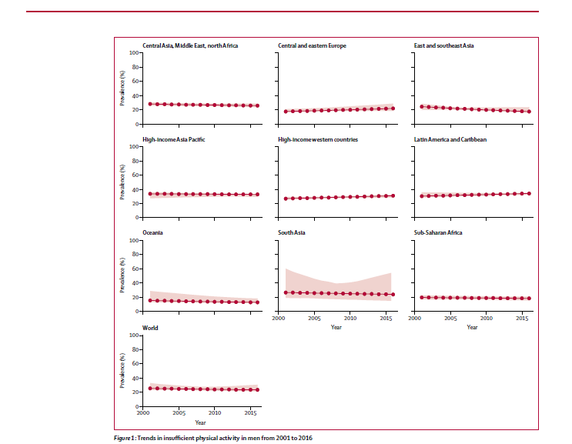

Fig.7. Tendințele activității fizice insuficiente la genul masculin, în intervalul 2001-2016.

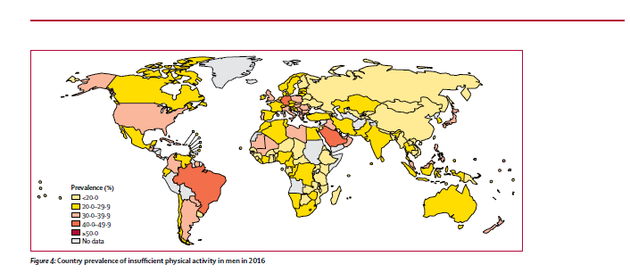

Fig.8. Prevalența globală a activității fizice insuficiente la genul masculin, în anul 2016

În 2016 s-au înregistrat cele mai mici niveluri ale activității fizice la bărbați , într-un procent sub 20% în Oceania, Asia de sud-est și Africa sub-Sahariană.

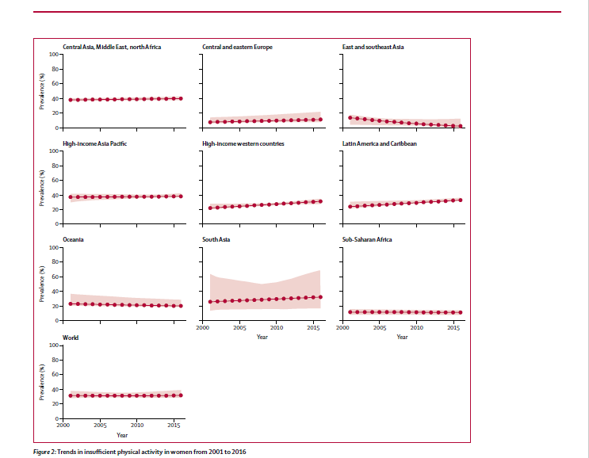

Fig.9 Tendințele activității fizice insuficiente la genul feminin, în intervalul 2001-2016.

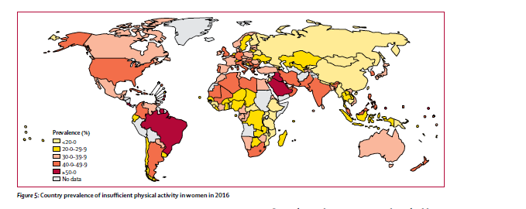

Fig.10 Prevalența globală a activității fizice insuficiente la genul feminin, în anul 2016

În toate regiunile, cu excepția estului și sud-estului Asiei, femeile au fost mai puțin active decât bărbații, în 2016.

De asemenea, în 2016 s-au înregistrat cele mai ridicate niveluri de sedentarism (peste 40%) în rândul femeilor din America Latină și Caraibe, Asia de Sud precum și la cele provenind din țările dezvoltate. Prevalența activității fizice insuficiente în țările dezvoltate economic, cu venituri mari ale populației a fost mai mult decât dublul prevalenței acesteia în țările subdezvoltate, cu venituri mici.[39]

În România, speranța de viață este printre cele mai scăzute din Uniunea Europeană; deși a crescut din anul 2000, rămâne cu aproape 6 ani sub media UE. Nivelurile ridicate ale mortalității evitabile prin prevenție arată că există posibilități de îmbunătățire a abordării factorilor de risc. Factorii de risc comportamentali sunt răspândiți și reprezintă o amenințare serioasă la adresa sănătății publice (fig.11). Lipsa activității fizice constituie o preocupare majoră.

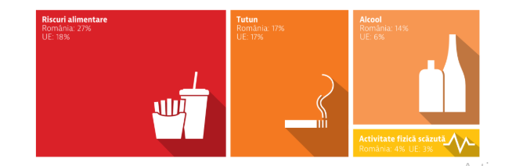

Fig.11 Factorii de risc comportamentali România- Uniuna Europeană, 2017.

Peste 60% din totalul deceselor din România pot fi atribuite unei serii de factori comportamentali care include și activitatea fizică scăzută (4%) (fig12).[40]

În profil european, procentul de 38% a adulților români care declară că desfășoară săptămânal cel puțin activități moderate este cea mai scăzută din UE.

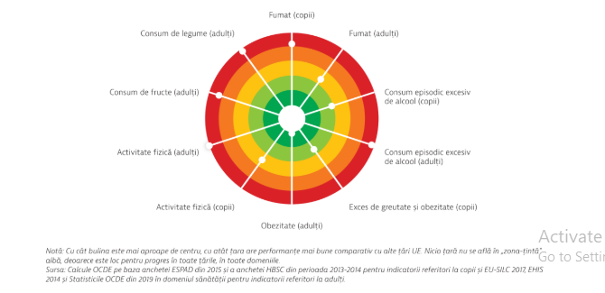

Fig.12 Factorii de risc comportamentali, România.

Potrivit datelor furnizate de Eurobarometru, persoanele în vârstă de 55 ani și peste sunt mai puțin dispuse să se implice în activități fizice. (Sursa: Special Eurobarometer 472, Martie 2018; pagina 16).

Potrivit unei cercetări efectuate pe 2 ani, pe 40 bărbaţi cu vârsta medie de 75,4 ± 7,5 ani și respectiv 36 femei cu vârsta medie de 73,2 ± 5,2 ani s-a constatat că femeile au fost relativ sedentare (55,55%). Bărbaţii, în schimb, prestează o activitate fizică acceptabilă (75%). Concluzia a fost că activitatea fizică adecvată vârstei peste 70 de ani poate avea efecte benefice antiiatrogene.

Frecvența iatrogeniei medicamentoase depistate la vârstnici este crescută în cazul comorbidităților și poate fi favorizată de polipragmazie, deficiențe nutriționale, factori de risc (fumat și consum de alcool), viață sedentară.

Exercitarea activității fizice adecvate vârstei înaintate poate avea efecte benefice, antiaterogenice, combaterea depresiei și iatrogeniei. Organizarea dintr-un cămin pentru vârstnici trebuie să țină cont de beneficiile fizice, psihice și sociale ale exercițiului fizic la vârstnici. [41]

1. WHO, Physical Activity, https://www.who.int/health-topics/physical-activity
2. Global action plan on physical activity 2018–2030: more active people for a healthier world

   <https://www.who.int/publications/i/item/9789241514187>
3. WHO, Physical Activity, <https://www.who.int/news-room/fact-sheets/detail/physical-activity>
4. Riebe D, Franklin B, Thompson P et al. Updating ACSM’s Recommendations for Exercise Preparticipation Health Screening. Med Sci Sports Exerc. 2015;47:2473–2479, <https://pubmed.ncbi.nlm.nih.gov/26473759/>
5. ECHI - European Core Health Indicators, https://ec.europa.eu/health/indicators/echi/list_ro
6. https://www.euro.who.int/en/health-topics/disease-prevention/physical-activity/data-and-statistics/physical-activity-fact-sheets/physical-activity-country-fact-sheets/romania
7. ECHI - European Core Health Indicators, http://ec.europa.eu/health/dyna/echi/datatool/index.cfm?indlist=52
8. # New Eurobarometer on sport and physical activity, https://ec.europa.eu/sport/news/2018/new-eurobarometer-sport-and-physical-activity_en

  
9. Nutrition and physical activity, https://ec.europa.eu/health/nutrition_physical_activity/overview_en
10. Public Health Agency of Sweden, On behalf of the EUPAP Consortium. EUPAP FYSS-short – Physical Activity in the Prevention and Treatment of Disease. Solna: Public Health Agency of Sweden; 2019
11. Eurostat, https://appsso.eurostat.ec.europa.eu/nui/show.do?dataset=hlth_ehis_pe9e&lang=en
12. # Guthold R.,Stevens A.G.,Riley M.L., Bull C.F.Worldwide trends in insufficient physical activity from 2001 to 2016: a pooled analysis of 358 population-based surveys with 1·9 million participants Lancet Glob Health 2018; 6: e1077–86 <https://www.thelancet.com/journals/langlo/article/PIIS2214-109X(18)30357-7/fulltext>

   
13. https://webgate.ec.europa.eu/chafea_pdb/health/projects/847174/summary
14. WHO, Prevalence of insufficient physical activity among adults, Data by country, https://apps.who.int/gho/data/node.main.A893?lang=en
15. <https://pubmed.ncbi.nlm.nih.gov/15629729/>
16. <https://news.harvard.edu/gazette/story/2017/11/study-shows-larger-health-benefit-from-physical-activity-than-previously-reported/>
17. Soares-Miranda L, Siscovick DS, Psaty BM, Longstreth WT Jr, Mozaffarian D. Physical Activity and Risk of Coronary Heart Disease and Stroke in Older Adults: The Cardiovascular Health Study. *Circulation*. 2016;133(2):147‐155. doi:10.1161/CIRCULATIONAHA.115.018323
18. <https://www.thelancet.com/journals/lancet/article/PIIS0140-6736(17)31634-3/fulltext>
19. American College of Sports Medicine. 1998. ACSM’s Resource Manual for Guidelines for Exercise Testing and Prescription, Third edition. Baltimore: Lippincott Williams and Wilkins citat de <https://www.unm.edu/~lkravitz/Article%20folder/cholesterolNEW.html>
20. <https://www.nejm.org/doi/full/10.1056/NEJM199107183250302>
21. <https://www.cancer.org/cancer/colon-rectal-cancer/causes-risks-prevention/prevention.html>
22. <https://www.cancer.org/cancer/breast-cancer/risk-and-prevention/can-i-lower-my-risk.html>
23. <https://science.hotnews.ro/stiri-creierul-22366490-stoparea-activitatii-fizice-zilnice-poate-accentua-simptomele-specifice-depresiei-studiu.htm>
24. <https://journals.lww.com/acsm-essr/fulltext/2009/10000/exercise_and_respiratory_tract_viral_infections.3.aspx>
25. To run or not to run? That is the question: exercise and reduced risk of coronary heart disease. *Br J Clin Pract*. 1993;47(4):211‐213 citat de; <https://pubmed.ncbi.nlm.nih.gov/8260342/>
26. <http://www.euro.who.int/en/media-centre/sections/press-releases/2020/who-report-on-health-behaviours-of-1115-year-olds-in-europe-reveals-more-adolescents-are-reporting-mental-health-concerns>
27. <https://www.iofbonehealth.org/epidemiology>
28. <http://www.scumc.ro/ziua-mondiala-a-osteoporozei/>
29. <http://www.umfcv.ro/files/i/m/Implicatiile%20activitatii%20fizice%20asupra%20riscului%20de%20aparitie%20si%20evolutiei%20deficitului%20cognitiv%20la%20varstnic.pdf>
30. Studiu privind determinanții comportamentali ai stării de sănătate pentru populația adultă din România ,CompSanRO, Institutul Național de Sănătate Publică - Centrul Național de Evaluare și Promovare a Stării de Sănătate, București 2017,https://insp.gov.ro/sites/cnepss/wp-content/uploads/2017/07/COMPSAN2.pdf
31. <http://www.euro.who.int/en/health-topics/disease-prevention/physical-activity/news/news/2018/9/new-who-progress-report-reveals-that-levels-of-physical-activity-are-stalling>
32. <http://www.euro.who.int/en/health-topics/disease-prevention/physical-activity/news/news/2018/2/developing-a-standardized-physical-activity-and-sport-monitoring-system-for-europe>
33. [Health behaviours among adolescents in Romania: Health Behaviour in School-aged Children (HBSC) study 2018](https://drive.google.com/file/d/1_RITbl7uxKIGjhjFNLv6Vi3fOmM08kyI/view?usp=sharing), http://www.hbsc.org/membership/countries/romania.html
34. <https://ibn.idsi.md/sites/default/files/imag_file/117_120_Impactul%20negativ%20al%20comportamentului%20sedentary%20asupra%20starii%20de%20sanatate.pdf>
35. <https://www.insp.gov.ro/sites/1/wp-content/themes/PressBlue/Ghid_de_interventie%202.pdf>
36. <http://www.euro.who.int/en/health-topics/disease-prevention/physical-activity/news/news/2017/06/new-who-collaborating-centre-for-physical-activity-and-health>
37. https://www.who.int/news-room/campaigns/connecting-the-world-to-combat-coronavirus/healthyathome/healthyathome---physical-activity
38. <https://ibn.idsi.md/sites/default/files/imag_file/117_120_Impactul%20negativ%20al%20comportamentului%20sedentary%20asupra%20starii%20de%20sanatate.pdf>
39. Lancet Glob Health 2018; 6: e1077–86 Published Online September 4, 2018; <http://dx.doi.org/10.1016/> S2214-109X(18)30357-7
40. Romania: Profilul Sănătății în 2019; De OECD, European Observatory on Health Systems and Policies <https://books.google.ro/books?id=5c7ADwAAQBAJ&pg=PA7&lpg=PA7&dq=prevalenta+activitate+fizica&source=bl&ots=W3mT091GhL&sig=ACfU3U22-07g8IBvn2cHHRkc8abAfO2BTg&hl=ro&sa=X&ved=2ahUKEwi-i8-SufnpAhUQrxoKHQcyBOMQ6AEwBnoECAgQAQ#v=onepage&q=prevalenta%20activitate%20fizica&f=false>
41. # Mavritsakis, Nikolaos; Raus, Cătălin. Activitatea fizică la vârstnicii instituţionalizaţi.Palestrica of the Third Millennium Civilization & Sport . Jul2011, Vol. 12 Issue 3, p226-229. 4p. 7 Charts.

   